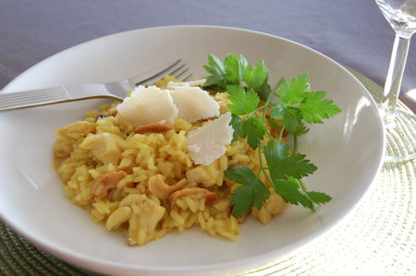 | RISOTTO AU POULET, AUX CHAMPIGNONS ET AUX NOIX DE CAJOU  SANS GLUTEN
Rendement : 4 portions
- 5 tasses de bouillon de poulet (1,25 l)
- 2 c. à table de beurre ou d'huile
- 1 oignon émincé
- 250 g de blanc de poulet (8 petits filets ou suprêmes), coupés en dés
- 1 1/2 tasse de riz à risotto, arborio ou carnarolli (250 g)
- 1 c. à thé de curcuma moulu
- 2/3 tasse de vin blanc (165 ml)
- 75 g de champignons de Paris, tranchés
- 1/3 tasse de noix de cajou au naturel, coupées en deux (60 g)
- sel et poivre du moulin
- fromage Parmesan finement tranché
Porter le bouillon à ébullition, réduire le feu et laisser mijoter sur feu bas pendant la cuisson du risotto.
Faire fondre le beurre ou l'huile dans une grande casserole, sur feu moyen. Ajouter l'oignon et cuire, en brassant occasionnellement, pendant 5 minutes. Ajouter les dés de poulet et cuire en remuant fréquemment, pendant environ 5 minutes.
Réduire le feu, ajouter le riz et remuer pour bien l'enduire de beurre. Cuire, en brassant, pendant 2 ou 3 minutes ou jusqu'à ce que les grains de riz deviennent transparents. Ajouter le curcuma, puis le vin. Cuire, tout en remuant, jusqu'à évaporation du vin.
Ajouter graduellement le bouillon, une louche à la fois, et remuer jusqu'à évaporation du liquide. Répéter cette opération durant environ 20 minutes, ou jusqu'à ce que le riz soit crémeux et croquant à l'intérieur.
Environ 3 minutes avant la fin de la cuisson du riz, ajouter les champignons et les noix de cajou. Saler et poivrer.
Déposer le risotto dans des assiettes individuelles et décorer d'un peu de persil italien ou de mini roquette. Parsemer de fines tranches de Parmesan et servir.

